这次讲tcax的进阶教程，没错，就是你们所期待的怎么样写xx.py，这次将通过实例一点点讲解各个组成部分，如何放在一起形成各种不同的特效。请适当学习一点python语言，可以有助于你更好的看懂此教程！！！

首先，请先下载一下下面这个PY脚本编辑工具：
Python脚本编辑工具 Notepad2
http://www.youkaze.com/forum.php?mod=viewthread&tid=63&extra=page%3D2

这个脚本工具怎么用，你通过打开一个PY脚本自己琢磨吧……

其次，想做特效，那么请问一下你们ASS特效代码都记清楚了么？？请人手一份随时观看，这是写特效最基本的！！下载地址在上面有说，自己去翻。

既然开始讲PY脚本了，那么我想先问下，你们懂得PY脚本的使用么……在群里经常看到你们问一些prase以后，没有字幕出现或者只有字幕没有特效等的问题。
Py特效分五种，进入效果；存在特效；表现特效，消失特效和附加特效
也就是说，比如某一句特效，它首先要有进入的效果（时间），然后再表现出存在的效果（时间），然后字幕消退的效果（时间），这个字幕特效才是完整的；表现效果是指你想让这句字幕呈现出怎么样的效果，如字体，边框，颜色等，而附加效果是指字幕周围出现什么的效果，比如星星，闪烁等……
进入特效：IN--in
存在特效：MAIN--main
表现特效：EFT--eft
消失特效：OUT--out
附加特效：EXT--ext
（英文单词请记住啊，接下来写PY也有用的）
例如：
你在一个TCC文件里面写的是
①< py file = !in_009.py > < beg line = 1 > < end line = 0 >
这个PY有进入的效果，所以字幕是显示的，但是只有进入时间的一点特效，所以还需要加上存在时间的特效等；具体情况请自行prase以后查看
②< py file = !ext_009.py > < beg line = 1 > < end line = 0 >
这个py只有附加的效果，只呈现出附加效果（星星，shine等），不会有字幕显示
所以，如果你想让字幕呈现出合适的特效时，请加入字幕的效果和附加的效果两种（当然只有字幕效果也是可以的）。
当然，TCC文件里面也有设置字体大小，颜色，边框等各种基本设置，这些设置如果在xx.py里面写有，外面可以不用设置，如果只是使用内置，可以在TCC里面设置。

TCC文件详细说明：
http://www.youkaze.com/forum.php?mod=viewthread&tid=87

TCC文件里面，这个也请注意下，如果你写了两种特效效果，想分别在不同的字幕行数里显示，请牢记下面的两个使用方法。
< beg line = 1 >
# 该特效脚本所应用的起始行, 1表示从第一行开始生效, 0表示最后一行, -n表示倒数第n+1行
< end line = 0 >
# 该特效脚本所应用的结束行, 0表示到最后一行一直有效

以上是xx.py的使用技巧，如果还有什么问题的话，可以在论坛提出或者群里询问下其他的大神；接下来就是讲述怎么样写xx.py脚本

编写XX.PY脚本
首先，打开tcax的EXE程序，
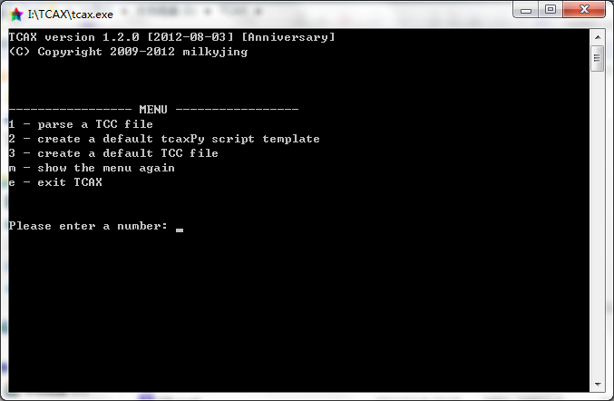
新建一个PY脚本，填2按回车，然后填写想要的filename.py
然后用NOTE打开这个py脚本，
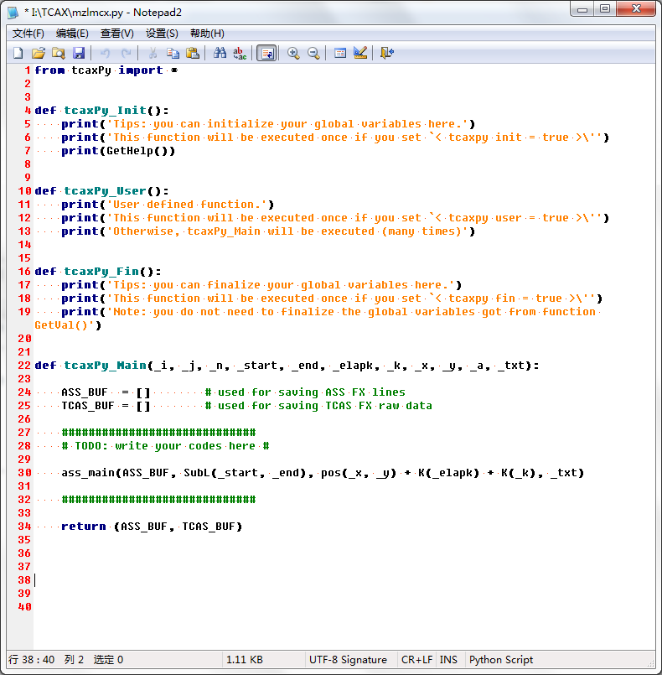
第1行必须存在，第4行存在，第10-19行可pass。
第22行必须存在，分两种：
①def tcaxPy_Main(_i, _j, _n, _BT, _ET, _SK, _KT, _X, _Y, _A, _TXT):
②def tcaxPy_Main(_i, _j, _n, _start, _end, _elapk, _k, _x, _y, _a, _txt):
可根据自己的编写特点使用。
第24行必须存在，25行可pass（当使用tcas特效时使用）
第30行必须存在（这个才是写作重点，通过ass_main()编写各种特效）
第34行必须存在，通过return才可运行编写的特效
##### 脚本主函数, 会对每个文字执行一次 #####
# _i 第_i句, 即当前操作的文字所在的句子序号
# _j 第_i句中的第_j个文字, 即当前操作文字的序号
# _n 第_i句中有_n个文字, 即当前句子所包含的文字数
# _start/_BT 句子的开始时间
# _end/_ET 句子的结束时间
# _elapk/_SK 到第_j个字经过的时间, _start + _elapk 到 _start + _elapk + _k 即为当前文字的存在时间
# _k/_KT 第_j个文字的卡拉OK时间
# _x/_X 第_j个文字的水平坐标
# _y/_Y 第_j个文字的垂直坐标
# _a/_A 第_j个文字的水平跨距, 可以看作文字的宽度, 同样_Fs也可近似看成文字的高度
# _txt/_TXT 第_j个文字的内容

请把以上的意思搞懂，才能对整体的字幕制作和K值的字幕制作有自己的意识！！属于重点项目！！

http://www.youkaze.com/forum.php?mod=viewthread&tid=17
以这个里面的例子为例：
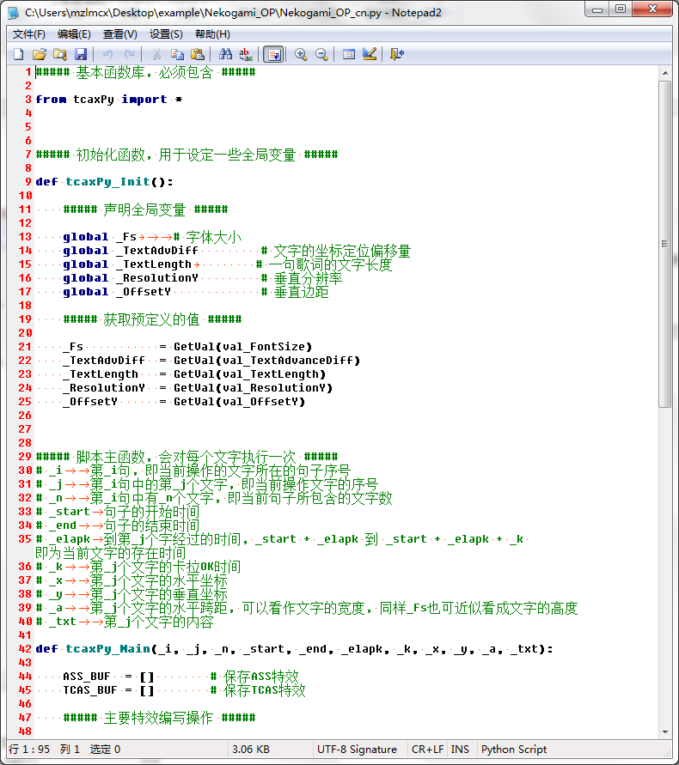
第9行后接的：
##### 声明全局变量 #####
global _Fs # 字体大小
global _TextAdvDiff # 文字的坐标定位偏移量
global _TextLength # 一句歌词的文字长度
global _ResolutionY # 垂直分辨率
global _OffsetY # 垂直边距
属于变量，当你写的py效果里面有这些相关的变量时，须在Init这里注明
##### 获取预定义的值 #####

_Fs = GetVal(val_FontSize)
_TextAdvDiff = GetVal(val_TextAdvanceDiff)
_TextLength = GetVal(val_TextLength)
_ResolutionY = GetVal(val_ResolutionY)
_OffsetY = GetVal(val_OffsetY)

上面这些val_FontSize等来自TCAX程序文件夹里的tcaxPy.py
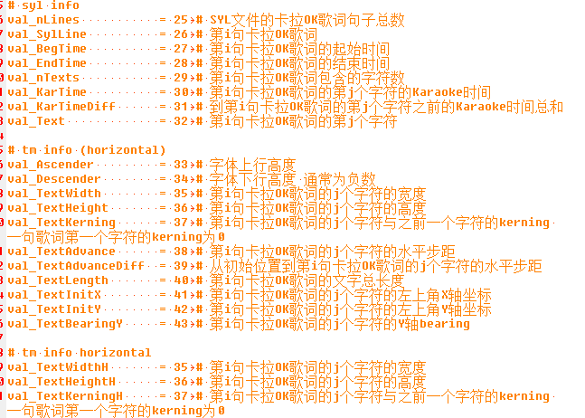
可参照一下，可能对于新手来说实在太多，看不懂，所以，这个可pass。
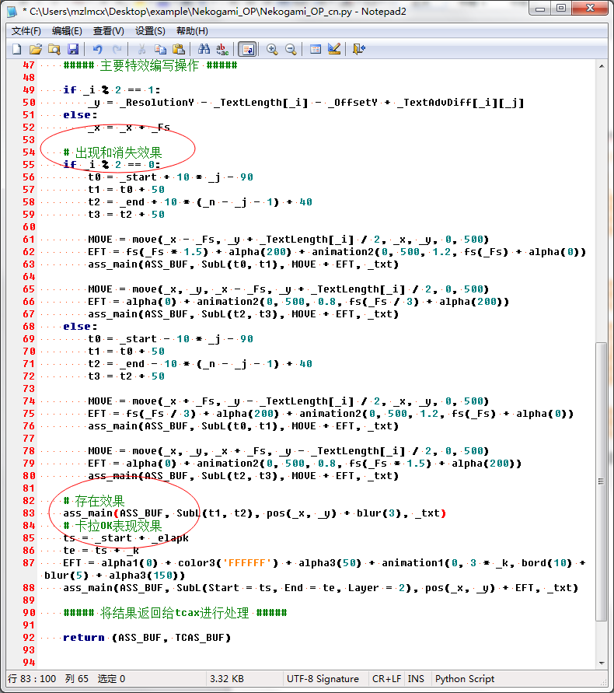特效字幕由上面所说的五个效果组成。

Py编写操作
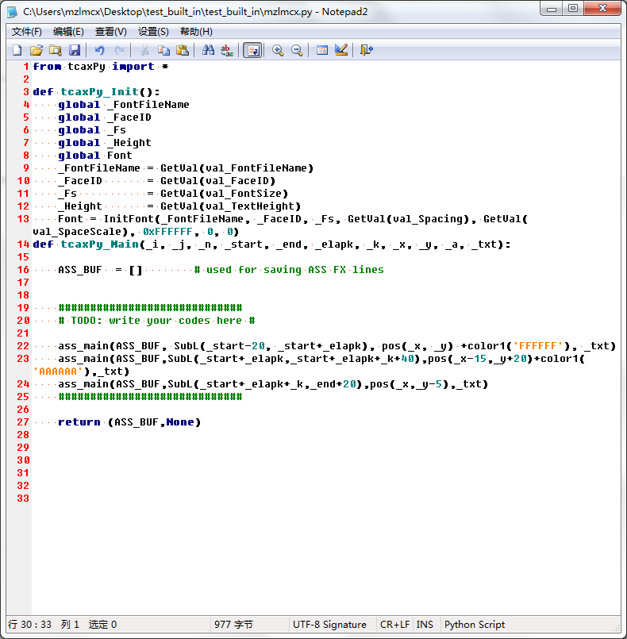
上面这个是我创建的一个PY，我把16行下面的TCAS_BUF=[ ] 去掉了，相对应的是我把27行的return（ASS_BUF,TCAS_BUF）变成了return（ASS_BUF,None）来执行。
接下来就是22-24行的编写操作，首先注意的是ass_main由（ASS_BUF,SubL(时间），特效代码，_txt）组成，SubL里面的时间点请写对，自己算好出入时间来对应；特效代码里面可以写pos，move，color，be，fad，frs（x/y/z），bord，blur等，能够随意结合，接着就是_txt，也就是字幕的意思。
我上面写的时间点随意填写，pos也是随意填写，你们可以看下效果
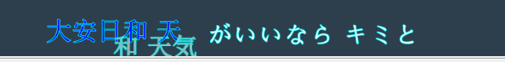
因为时间点对不上，pos等的关系，可以看出很不美观
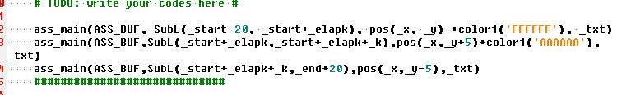当我把时间点和pos对应的改了一下后prase可以发现
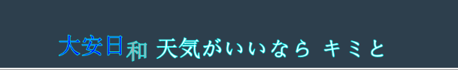
这样看起来就比较和谐一些。
pos(_X+randint(-3,3),_Y+randint(-3,3))
还可以加入randint使用，上面这个表示在randint(-3,3)直接随意取值，你们可以自己prase一下。（PS: randint(a,b),a必须小于b，否则会报错。）
同样，可以move(_X+randint(-20,20),_Y-30,_X+randint(-20,20),_Y+30)等
例：pos(_X,_Y+30)+frx(78)+alpha1(255)+alpha3(0)+be(1)+color3("CCCCCC")
上面这句加入了frx，alpha，be等，alpha1等于主要字体的透明度，alpha3等于边框透明度，color也是同样的用法。
例：Color = ("BF4E2E", "E6BD2D", "E6D728","F4650E", "DADB84")
color1(Color[randint(0,3)])+color3(Color[randint(1,4)])
主字幕颜色在前四种颜色中选，边框颜色在后四种颜色中选
例：t1(0,_KT*10,fscx(100)+fscy(100)+bord(6))+fad(0,400)
（PS:tcax时间计量与aegisub不同，tcax以十毫秒为单位，aegisub以一毫秒为单位，当生成ass脚本时，要有一个时间的装换，所以_KT要乘10，这样是一个完整的K时间。）
运用了t和bord，fad的用法，跟ass代码使用是相同的。

如果想要加一些樱花啊，小图形之类的，那么就把ass_main后面的_txt改为矢量图的表现形式，例如：
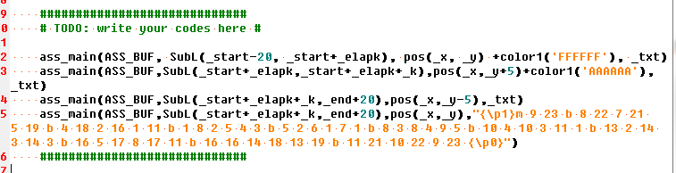
加了一句矢量图的句子，得到下面这个字幕，可以看出心形的樱花
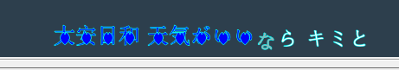
但是一点都不美观，而且是在字幕上面出现的，把字幕都挡住了
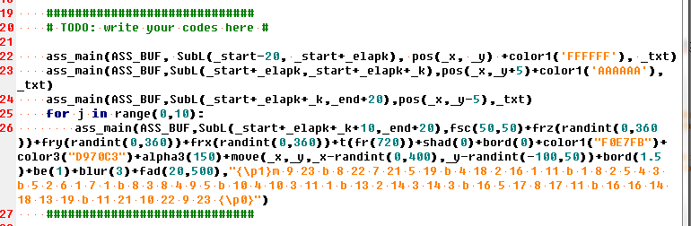
于是，我再加入两句话，前面有讲j的含义：第_i句中的第_j个文字, 即当前操作文字的序号，因为在这句话中我们是以樱花矢量图为操作文字的，所以，我们增加一句for j in range(0,10):表示把这片樱花随意增加复数，然后加入fsc，frz和move，color，randint等，使其旋转，移动，再加上樱花瓣的颜色，特效出来就觉得立马就不一样了
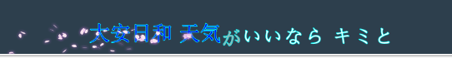
这里出现了range，for...in，等新词语，
可以从这几个句子中表现出，
for i in range(_BT+_SK-20,_BT+_SK+_KT,30):
for j in range(2):
for k in range(3):
表达句子的i，表达句子中的单个文字j，和表达K值的k
使用同上~~

然后if,elif,else这三个词语，
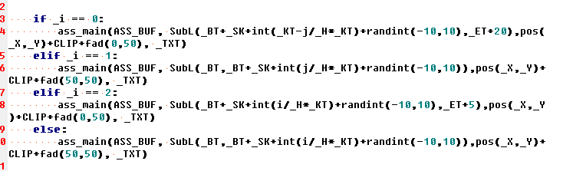

多分支选择结构
If
Elif
Elif
.......
Else
小明考试分数
>90 优秀
80-90之间 良好
70-80之间 中等
70以下 差

也就是说第一句字幕，特效这样
第二句字幕，特效这样
……
其余的字幕，特效这样
值得注意，如果使用if，for...in等词语，需空四格……
例：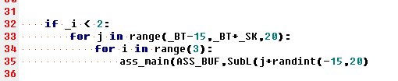
可以看红点，分别都是4的倍数。

接下来是内置特效的构成，你们可以通过改内置特效的基本设置换一些颜色啊等
【辅助】TCAX内置py脚本中文详细注释版
http://www.youkaze.com/forum.php?mod=viewthread&tid=581&extra=page%3D1
@爱萌就要控
这个帖子非常详细的说明了内置特效的各个参数的含义
如果通过我上面的讲解，你们能够明白的话，绝对可以写得出简单的内置特效效果
TCAX内置特效脚本编写规范
http://www.youkaze.com/forum.php?mod=viewthread&tid=64
这个帖子讲述内置特效的规范，并且把各个内置特效的脚本都罗列了出来供大家围观，还是老话，多看看各位大神的脚本，多prase一些脚本，你绝对会豁然开朗的！！！

至此，进阶教程讲述完毕，分别通过讲py怎么用, 特效脚本构成，特效脚本怎么写 (特效脚本中用了哪些py语法, ass特效代码）等，来帮助你们理解tcax。
我写的是非常啰嗦没错啦，但是这些都是我自己学习tcax的重要点，尽量写出来给你们少走弯路，能看的下去就看，看不下去就算了。
接下来有空的话就写粒子，fad流，cilp，jump，圆函数等吧……有生之年系列，我觉得

写个有趣的例子：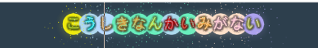
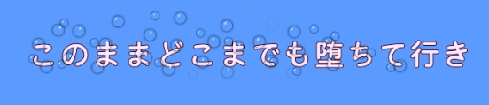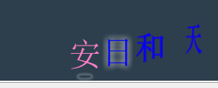
同样都是一个"●"的矢量图，但是写出的效果都不一样，所以，我只是想说明，不同的组合也出的效果也是多种多样的啊！！！

